Отчет проект

Шаг 1

Мазуркевич Анастасия Дмитриевна

Содержание

# Цель работы

Создание сайта научного работника

# Задание

Размещение заготовки на Github pages

# Выполнение лабораторной работы

Заходим на репозиторий с шаблоном

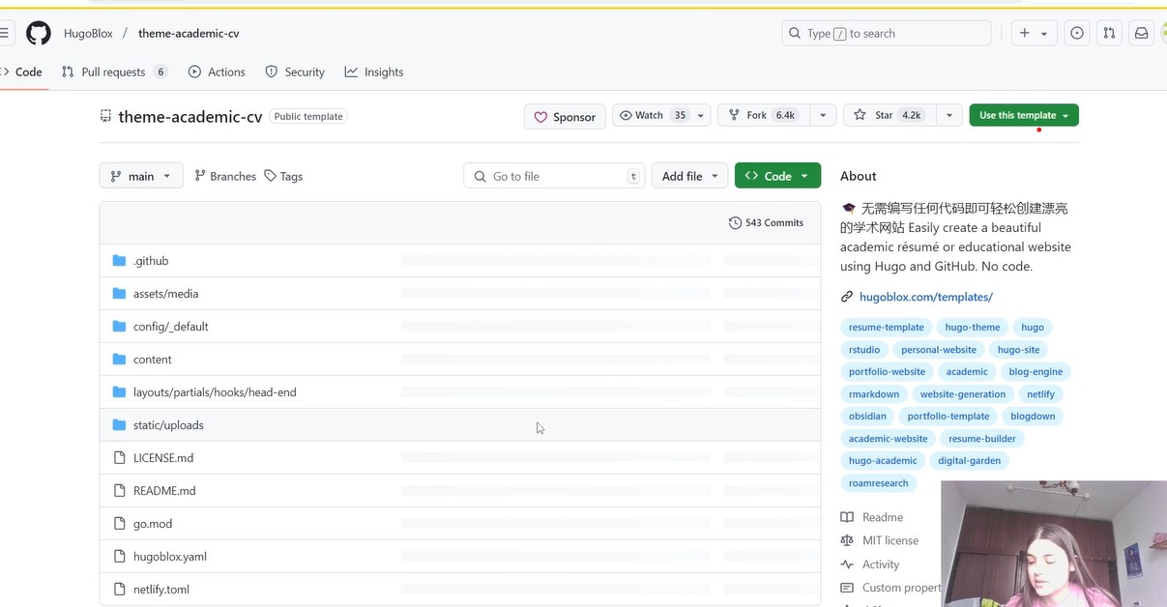

Заходим на репозиторий с шаблоном

Создаем репозиторий по шаблону

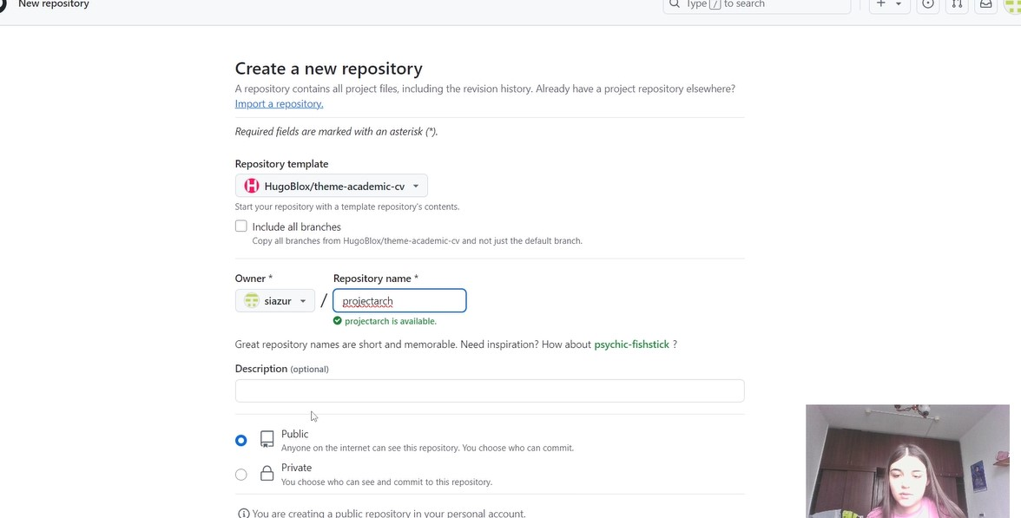

Создаем репозиторий по шаблону

Открываем шаблон в github pages

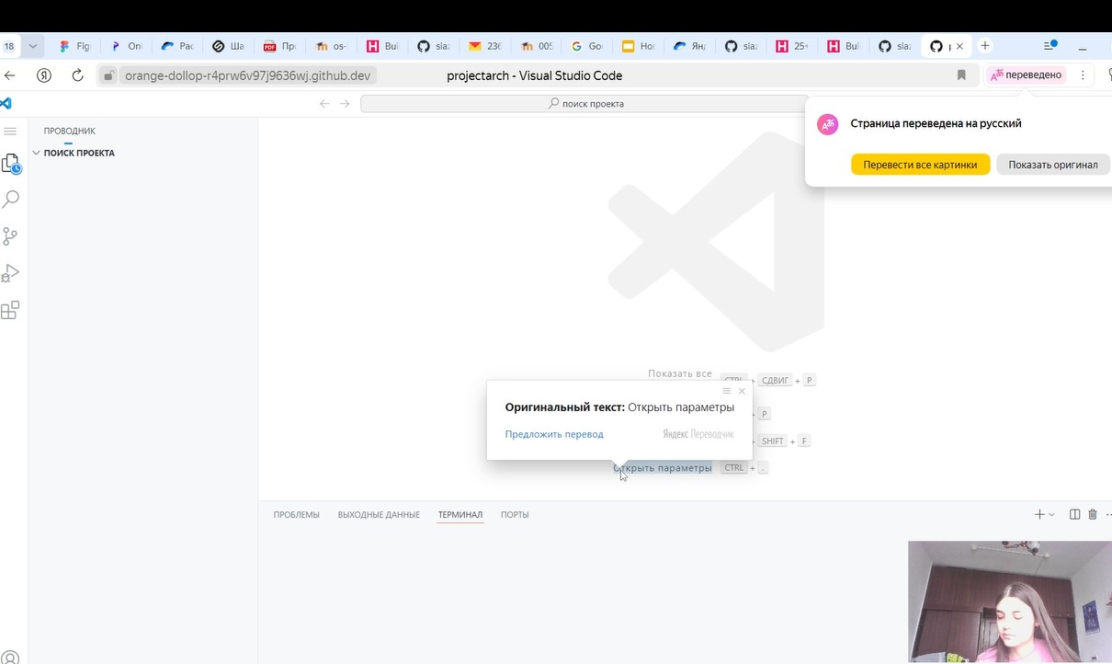

Открываем шаблон в github pages

Настраиваем github pages

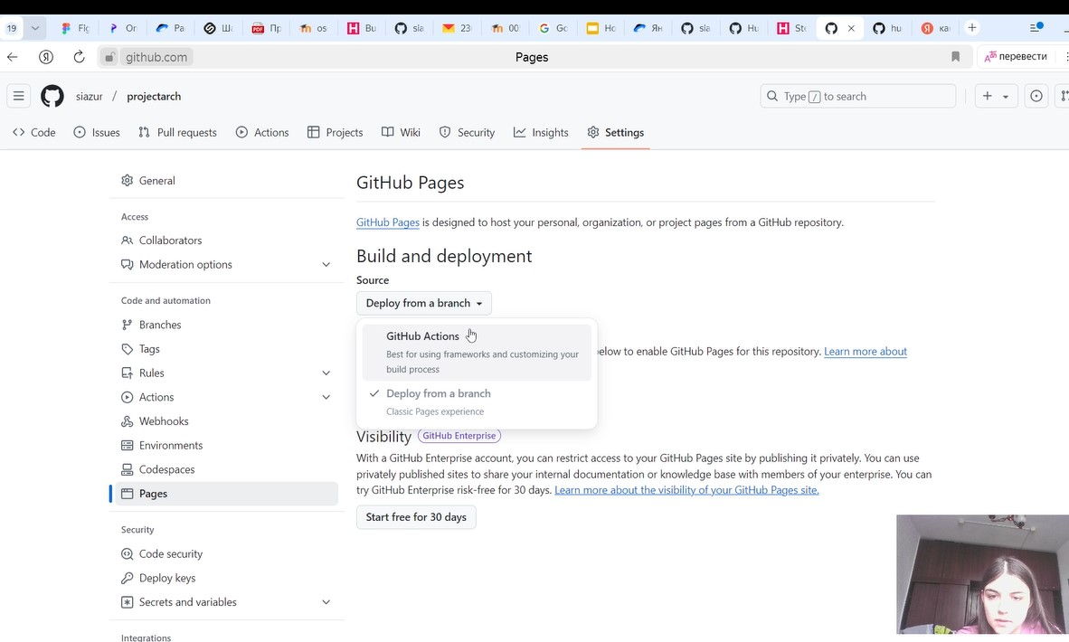

настраиваем

Публикуем сайт

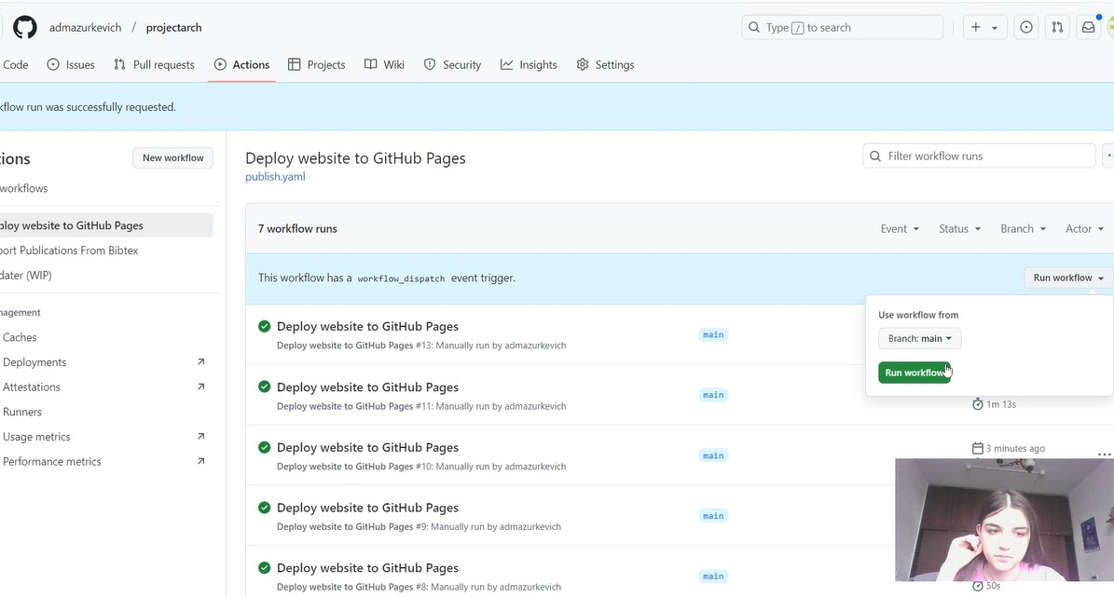

создаем сайт

Сайт опубликован

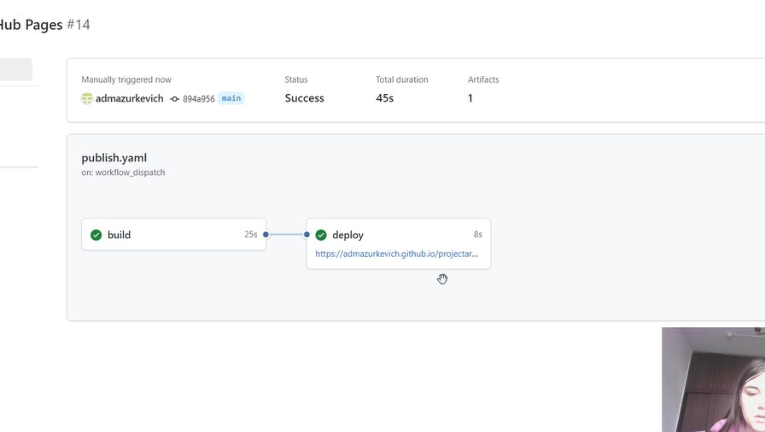

сайт создан

Заходим на сайт и проверяем, всё верно

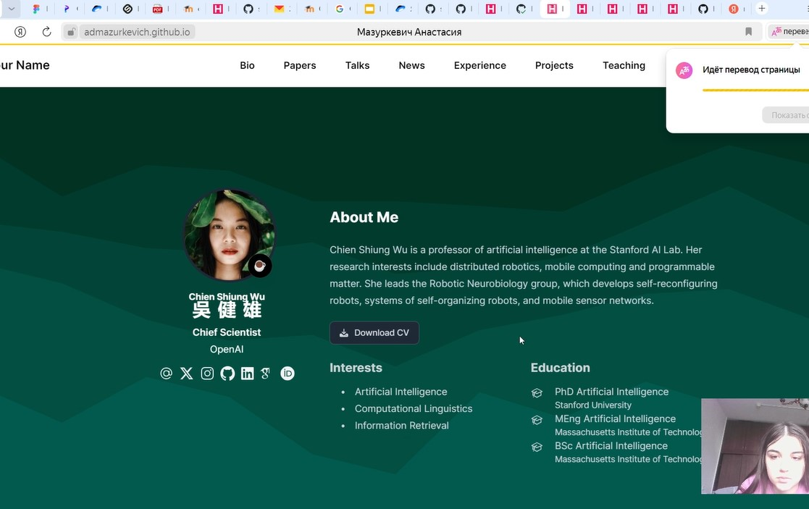

открываем сайт и проверяем

# Выводы

Разместили заготовки на Github pages # Список литературы{.unnumbered}